- Inicio
- TELECOMUNICACIONES
- MANDO MEDIANTE SMARTPHONE DE UNA VIVIENDA CONTROLADA POR RELÉ PROGRAMABLE LOGO V8 SIEMENS.
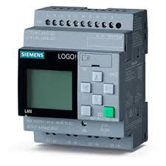
Publicado en febrero 14, 2016Autor Paco Sánchez Lucas 2 comentarios en MANDO MEDIANTE SMARTPHONE DE UNA VIVIENDA CONTROLADA POR RELÉ PROGRAMABLE LOGO V8 SIEMENS.

MANDO MEDIANTE SMARTPHONE DE UNA VIVIENDA CONTROLADA POR RELÉ PROGRAMABLE LOGO V8 SIEMENS.

INDICE:
1.- ¿Qué es un relé programable.
2.- Control de iluminación con Smartphone:
2.1.- Objetivo.
2.2.- Pasos a seguir.
2.2.1.- Configuración de red del Logo V8.
2.2.2.- Programación LOGO!V8 con logosoftcomfort.
2.2.3.- Manejo con smartphone servidor web LOGO!V8.

1.- ¿Qué es un relé programable?.
Es un dispositivo electrónico que permite controlar aplicaciones domésticas y para el control de sencillas automatizaciones de maquinaria industrial, pequeños procesos industriales y así como aplicaciones del sector terciario (hoteles, edificios oficiales, universidades, etc…).
Conceptualmente son similares a los autómatas programables de tipo compacto, aunque presentan ciertas ventajas e inconvenientes respecto a éstos que a continuación paso citar:
Figura 1. Logo!V8.
  - Inconvenientes de los relés programables frente a los PLC’s:
– La ejecución de los programas en memoria es más lenta.
– Disponen de menor potencia de cálculo que sus hermanos mayores.
– La conexión de módulos de ampliación (de E/S, de comunicaciones, etc), es limitada.
  - Ventajas de los relés programables frente a los PLC’s:
– Son más económicos.
– La mayoría de modelos tienen integrada en su parte frontal una pantalla y teclado que permite su programación y parametrización.
– Son de fácil instalación.
– Disponen de funciones integradas de programación de uso inmediato en instalaciones domésticas.
– En la actualidad existen modelos con bastante capacidad de comunicación y conexión a redes Ethernet y buses domóticos (KNX-EIB).
Siemens fabrica el relé programable LOGO y actualmente en el de 8ª generación ha implementado bastantes mejoras sobre todo en el area de las comunicaciones.

2.- ¿Control de iluminación con smartphone?.

2.1.- Objetivo.
En este ejemplo vamos a configurar el Logo!V8 de Siemens para poder controlar dos puntos de luz de una vivienda. Ambos puntos de luz se pueden controlar desde el propio lugar de la vivienda accionando un pulsador, de forma centralizada accionando la tecla de cursor arriba o función “F1” del Logo V8 o bien de forma descentralizada a través del smartphone.

2.2.- Pasos a seguir.
2.2.1.- Configuración de red del Logo V8.
Tenemos el Logo!V8 ya conexionado, accionamos la tecla «Esc» y accedemos al submenú «Red» «Dirección IP», haciendo la siguiente configuración:
Dirección IP: 192.168.0.1
Máscara Subred: 255.255.255.0
Pasarela: 192.168.0.0.
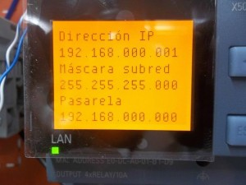

2.2.2.- Programación LOGO con logo! softcomfort V8.
A continuación pasamos a realizar el programa de control con el software Logo! sofcomfort V8.
Desde este enlace puedes descargar una demo:
http://w3.siemens.com/mcms/programmable-logic-controller/en/logic-module-logo/demo-software/pages/default.aspx
Realizamos el siguiente programa:
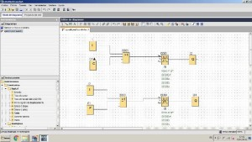
La función «OR» permite el control de la función interruptor bifuncional, bien a través de los pulsadores situados en el habítáculo (I1 e I2) y también desde el propio logo en el caso de la lámpara Q1 con la tecla «cursor arriba» y para el caso de la lámpara Q4 con la tecla de «función F1».
A continuación transferimos el programa al logo! V8:
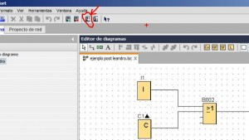
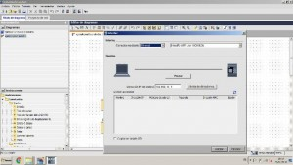

2.2.3.- Manejo con smartphone servidor web LOGO V8.
Por último tenemos que conectar nuestro smartphone a la red Wi-Fi del router en nuestro caso Wlan89 y en la barra de direcciones de cualquier explorador Chrome, Explorer, etc.., poner la dirección IP del Logo que en nuestro caso era 192.168.0.1 de esta forma accederemos al servidor Web del Logo mostrando la siguiente pantalla:
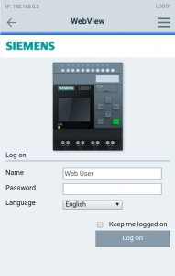
A continuación seleccionamos el menú language Español e introducimos el Password en nuestro caso el que viene por defecto «logo».
Una vez iniciada sesión, el servidor web de LOGO! muestra toda la información de sistema del módulo base LOGO!, incluida la generación del módulo, el tipo de módulo, la versión de firmware (FW), la dirección IP y el estado del módulo.
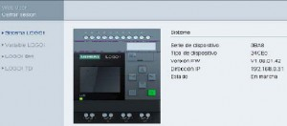
Por último entrando en la opción LOGO! BM o LOGO! TD accederemos a la pantalla desde la cual podemos visualizar mensajes de texto y accionar las teclas de cursor o función que nos van a permitir controlar el Logo a través del smartphone.
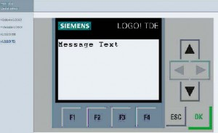
Para activar la funcionalidad del cursor programado, pulse o toque la tecla ESC. Las teclas
de función siempre están activadas. A continuación, proceda del siguiente modo:
* Para activar entradas de impulso, pulse o toque la tecla de cursor o de función correspondiente.
*Para activar entradas de señal continuas de nivel alto, haga doble clic o toque dos veces la tecla de cursor o de función correspondiente.
*Para desactivar la tecla de cursor o de función programada, pulse o toque la tecla ESC de nuevo.

